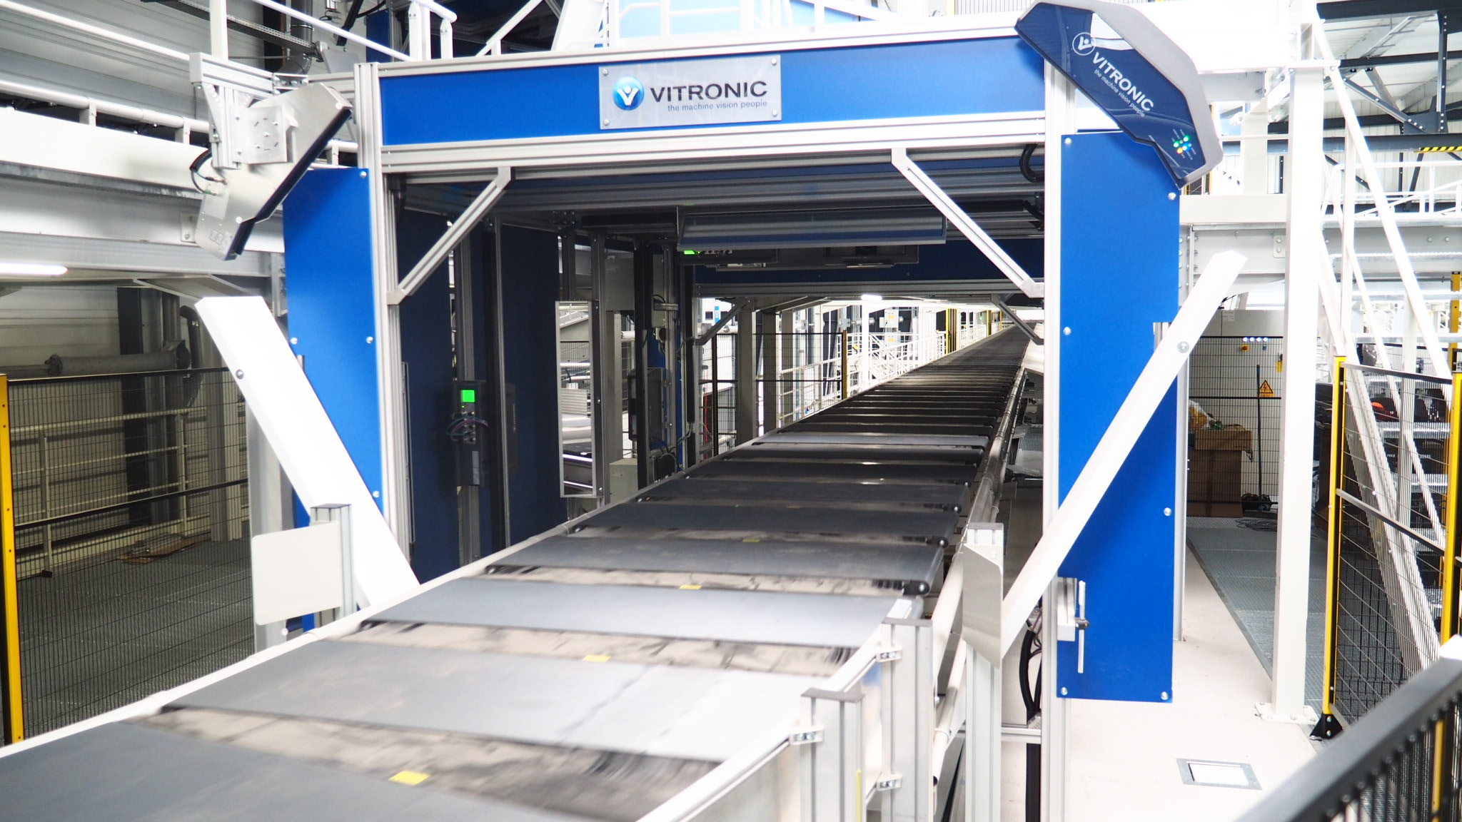

Historique des versions
Version | Date | Rédacteur | Valideur(s) | Modification(s)
V0 | 15/07/2021 | Achraf LAKRAD | Sofiene Mekki | Rédaction complète
V1 | En cours | Achraf LAKRAD | Abdou Tidjani

Périodicité
Type préventif | Mesure | MO | Durée | Référentiel | Rapport
Périodique | Hebdomadaire | 1 | 00h 30
Systématique | X | X | X | X | X
Conditionnel | X | X | X | X | X

Equipement |  |  | Production
Arrêt : oui | Dégradé : non |  | Arrêt : oui | Dégradé : non

Moyens d’exécution et pièces de rechange
Outillage / Accessoires | Pièces de rechange
Chiffons  Outillage standard  Produit de nettoyage | Miroir

Documents liés
Titre du document | Référence
Documentation constructeur

Recommandations particulières/Informations

Règles de sécurité
Le PORT des EPI adaptés est OBLIGATOIRE

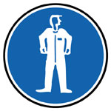 | 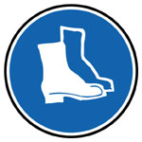 |  | 
Vetements de travail | Chaussures de sécurité | Gants anti coupure | Casquette coquée

BALISER la zone de travail, CONSIGNER l'équipement ou la machine ou l'armoire électrique dans les règles de l’art.

Risques liés à l’intervention

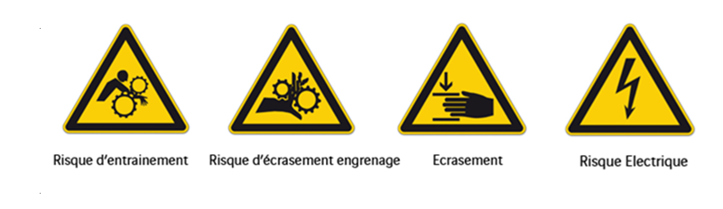

Liste des actions

Étape 1 : Vérification caméras et miroirs
Attention : Mettre le système hors tension.

- Nettoyer l’optique de caméra.
- Nettoyer le miroir.
Attention : Utiliser impérativement un chiffon propre pour éviter tout risque de rayures pouvant impacter le taux de lecture.

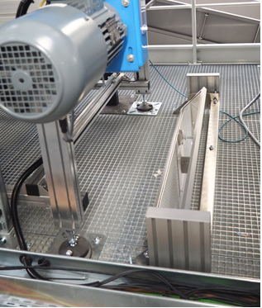
Conseil : Si le miroir est encore sale après avoir utilisé les chiffons, utiliser un nettoyant vitre avec un chiffon propre pour éviter tout risque de rayures.

Étape 3 : Contrôles de fin

- Remettre l'équipement en marche et vérifier son bon fonctionnement
- Saisir l'intervention en GMAO et planifier une action corrective pour pallier les défauts constatés

